**Akademia Górniczo-Hutnicza im. Stanisława Staszica w Krakowie**

**WYDZIAŁ ELEKTROTECHNIKI, AUTOMATYKI,**

**INFORMATYKI I INŻYNIERII BIOMEDYCZNEJ**

Raport

**Podstawy telekomunikacji**

Autor: Grzegorz Lis, Karolina Sawosz

Kierunek studiów: Mikroelektronika w Technice i Medycynie

# Kraków, 2024

**Laboratorium 7**

***Opis problemu***

Celem laboratoriów było zapoznanie się z zagadnieniem kodów konwolucyjnych oraz algorytmu Viterby’ego. Należało skonstruować enkoder oraz dekoder 3-, 4-bitowy. Zadaniem było także wykreślenie diagramu Trellis oraz dekodowanie przez diagram dla przypadku 3 bitów.

***Podstawy matematyczne rozwiązania***

Splot liniowy z odpowiedzią impulsową (kod splotowy):

$$y_{i}^{j}=\sum_{k=0}^{∞}{h_{k}^{j}x_{i-k}=\left(x*h^{j}\right)\left[i\right]}$$

x – wejściowy ciąg,

yj – wyjściowy ciąg z wyjścia j,

hj – odpowiedź impulsowa,

* - splot

Zdolność poprawienia błędów:

$$t=\left\lfloor \frac{d-1}{2}\right\rfloor$$

d – minimalny dystans Hamminga między zakodowanymi sekwencjami

***Symulacje i obserwacje***

Enkoder i dekoder 3-bitowy

Tabela 1. Tabela stanów i wyjść enkodera.

|  |  |  |  |  |
| --- | --- | --- | --- | --- |
| Final state | |  |  |  |
|  | Initial State | |  |  |
| S1 (input) | S2 | S3 | X1 (xor S1 S2 S3) | X2 (S1 xor S3) |
| 0 | 0 | 0 | 0 | 0 |
| 1 | 0 | 0 | 1 | 1 |
| 0 | 0 | 1 | 1 | 1 |
| 1 | 0 | 1 | 0 | 0 |
| 0 | 1 | 0 | 1 | 0 |
| 1 | 1 | 0 | 0 | 1 |
| 0 | 1 | 1 | 0 | 1 |
| 1 | 1 | 1 | 1 | 0 |

Figure 1. Diagram stanu.

Tabela 2. Schemat stanów i wyjść dla wiadomości 10011.

|  |  |  |  |  |  |  |  |  |
| --- | --- | --- | --- | --- | --- | --- | --- | --- |
| Input S1 |  | 1 | 0 | 0 | 1 | 1 |  |  |
| S1-S2-S3 | 000 | 100 | 010 | 001 | 100 | 110 | 011 | 001 |
| Final State (S1 S2) | 00 | 10 | 01 | 00 | 10 | 11 | 01 | 00 |
| Output (X1 X2) | 00 | 11 | 10 | 11 | 11 | 01 | 01 | 11 |

Figure 2. Zakodowana wiadomość 10011 – schemat z simulink.

Figure 3. Wynik symulacji simulink.

Listing 1. Implementacja enkodera w Matlabie.

d_ff1 = 0;

d_ff2 = 0;

d_ff3 = 0;

i=0;

while ((d_ff1~=0 || d_ff2~=0 || d_ff3~=0) || (i<length(input)))

i=i+1;

coded = append(coded,num2str(viterby_code(d_ff1,d_ff2,d_ff3)));

if i<=length(input)

d_ff3 = d_ff2;

d_ff2 = d_ff1;

d_ff1 = input(i);

else

d_ff3 = d_ff2;

d_ff2 = d_ff1;

d_ff1 = 0;

end

end

number = 10011;

input = dec2base(number,10) - '0';

coded = "";

coded = str2num(coded);

coded = dec2base(coded,10) - '0';

coded = int2bit(coded,2);

coded = reshape(coded,[14,1])' %% Zakodowana liczba

function y = xor3(a,b,c)

y = xor(a,xor(b,c));

end

function y = viterby_code(d_ff1,d_ff2,d_ff3)

x1 = xor3(d_ff1,d_ff2,d_ff3);

x2 = xor(d_ff1, d_ff3);

y = x1*2 + x2;

end

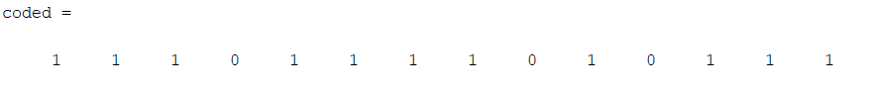

Figure 4. Zakodowana poprawnie wiadomość pzez algorytm Viterby'ego.

Figure 5. Diagram Trellis.

Figure 6. Dekodowanie za pomocą diagramu Trellis dla poprawnej wiadomości.

Listing 2. Dekodowanie wiadomości w Matlabie.

trellis = poly2trellis(3,[7 5]);

tb = 2;

decoded = vitdec(coded,trellis,tb,'trunc','hard') %%Zdekodowana liczba

Figure 7. Wiadomość zdekodowana z końcem 00.

Figure 8. Przykład dekodowania diagramem Trellis z błędem outputu.

Każdy przedstawiony sposób zwraca poprawny wynik. Dekodowanie diagramem Trellis polega na rozrysowaniu każdej możliwej ścieżki, a następnie, w przypadku występującego konfliktu, policzenie ile bitów zgadza się dla danej ścieżki. Ten sposób jest powtarzany iteracyjnie, aż do końca bitów wiadomości, wliczając w nią także „ogon” (czyli zera na końcu). Jest także możliwa inna interpretacja diagramu – liczone są wtedy bity, które się nie zgadzają, ale postępowanie jest podobne. Głównym komponentem układu do kodowania jest przerzutnik oraz bramka XOR.

Enkoder i dekoder 4-bitowy

Figure 9. Schemat układu.

Tabela 3. Tabela stanów i wyjść enkodera 4-bitowego.

|  |  |  |  |  |  |
| --- | --- | --- | --- | --- | --- |
| Final state | |  |  |  |  |
|  | Initial State | |  |  |  |
| S1 (input) | S2 | S3 | S4 | X1 (xor S1 S2 S3) | X2 (xor S1 S2 S4) |
| 0 | 0 | 0 | 0 | 0 | 0 |
| 1 | 0 | 0 | 0 | 1 | 1 |
| 0 | 0 | 0 | 1 | 0 | 1 |
| 1 | 0 | 0 | 1 | 1 | 0 |
| 0 | 0 | 1 | 0 | 1 | 0 |
| 1 | 0 | 1 | 0 | 0 | 1 |
| 0 | 0 | 1 | 1 | 1 | 1 |
| 1 | 0 | 1 | 1 | 0 | 0 |
| 0 | 1 | 0 | 0 | 1 | 1 |
| 1 | 1 | 0 | 0 | 0 | 0 |
| 0 | 1 | 0 | 1 | 1 | 0 |
| 1 | 1 | 0 | 1 | 0 | 1 |
| 0 | 1 | 1 | 0 | 0 | 1 |
| 1 | 1 | 1 | 0 | 1 | 0 |
| 0 | 1 | 1 | 1 | 0 | 0 |
| 1 | 1 | 1 | 1 | 1 | 1 |

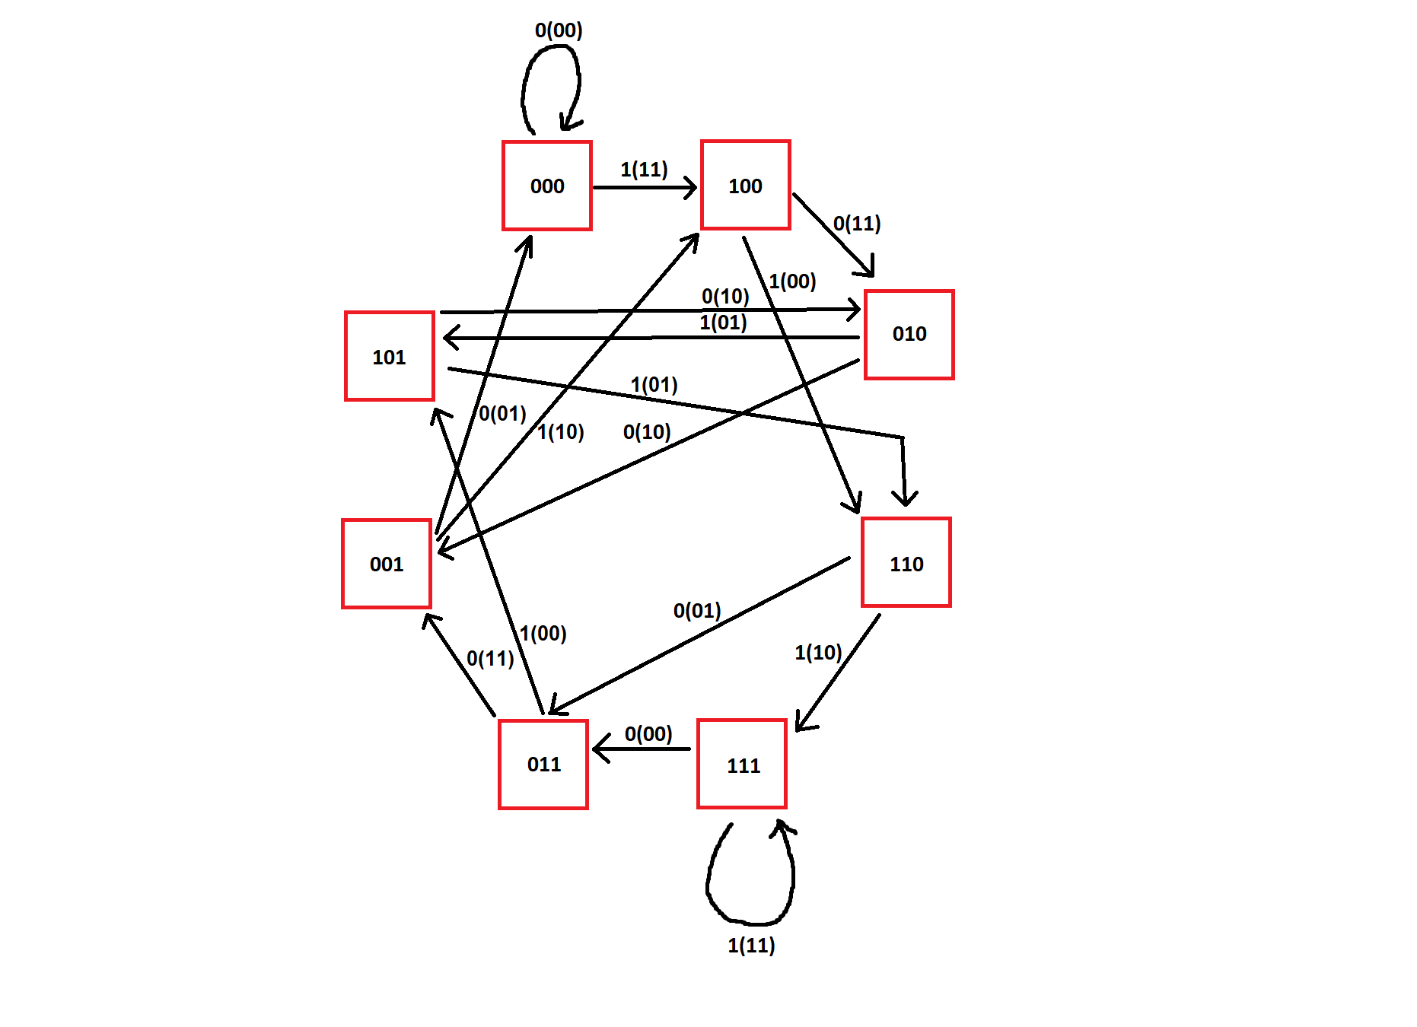

Figure 10. Diagram stanu.

Tabela 4. Schemat stanów i wyjść dla wiadomości 10011.

|  |  |  |  |  |  |  |  |  |  |
| --- | --- | --- | --- | --- | --- | --- | --- | --- | --- |
| Input S1 |  | 1 | 0 | 0 | 1 | 1 |  |  |  |
| S1-S2-S3-S4 | 0000 | 1000 | 0100 | 0010 | 1001 | 1100 | 0110 | 0011 | 0001 |
| Final State (S1 S2 S3) | 000 | 100 | 010 | 001 | 100 | 110 | 011 | 001 | 000 |
| Output (X1 X2) | 00 | 11 | 11 | 10 | 10 | 00 | 01 | 11 | 01 |

Figure 11. Diagram Trellis.

Figure 12. Zakodowana wiadomość 10011 – schemat z simulink.

Figure 13. Wyniki symulacji - simulink.

Listing 1. Implementacja enkodera w Matlabie.

d_ff1 = 0;

d_ff2 = 0;

d_ff3 = 0;

d_ff4 = 0;

i=0;

number = 10011;

input = dec2base(number,10) - '0';

coded = "";

while ((d_ff1~=0 || d_ff2~=0 || d_ff3~=0 || d_ff4~=0) || (i<length(input)))

i=i+1;

coded = append(coded,num2str(viterby_code(d_ff1,d_ff2,d_ff3,d_ff4)));

if i<=length(input)

d_ff4 = d_ff3;

d_ff3 = d_ff2;

d_ff2 = d_ff1;

d_ff1 = input(i);

else

d_ff4 = d_ff3;

d_ff3 = d_ff2;

d_ff2 = d_ff1;

d_ff1 = 0;

end

end

coded = str2double(coded);

coded = dec2base(coded,10) - '0';

coded = int2bit(coded,2);

coded = reshape(coded,[16,1])' %% Zakodowana liczba

function y = xor3(a,b,c)

y = xor(a,xor(b,c));

end

function y = viterby_code(d_ff1,d_ff2,d_ff3,d_ff4)

x1 = xor3(d_ff1,d_ff2,d_ff3);

x2 = xor3(d_ff1,d_ff2,d_ff4);

y = x1*2 + x2;

end



Figure 14. Zakodowana wiadomość przez algroytm Viterby'ego.

Listing 2. Dekodowanie wiadomości w Matlabie.

trellis = poly2trellis(4,[14 13]);

tb = 2;

decoded = vitdec(coded,trellis,tb,'trunc','hard')

Dla schematu enkodera 4-bitowego należy dodać jeden przerzutnik.

***Wnioski***

Algorytm Viterby’ego jest jednym z możliwych algorytmów dekodowania kodów splotowych. Działanie tego algorytmu oparte jest o wybór najbardziej prawdopodobnej ścieżki wiadomości. Proces ten można wyrazić iteracją. Jednym z zastosowań jest przywrócenie transmisji cyfrowych, pogorszonych przez zaszumiony kanał (na przykład transmisję radiową), polegający na odległości Hamminga w celu wydobycia najsłabszej miary między różnymi prawdopodobnymi wartościami.